기계학습

Term Project

회귀( Regression )

한준호

2018741035

1) 데이터 선정

‘insurance.csv’

데이터셋 Link: https://www.kaggle.com/datasets/mirichoi0218/insurance

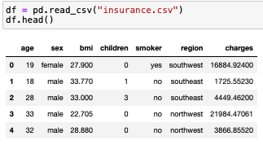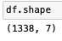

Columns
•age: age of primary beneficiary
•sex: insurance contractor gender, female, male
•bmi: Body mass index, providing an understanding of body, weights that are relatively high or low relative to height, objective index of body weight (kg / m ^ 2) using the ratio of height to weight, ideally 18.5 to 24.9
•children: Number of children covered by health insurance / Number of dependents
•smoker: Smoking
•region: the beneficiary's residential area in the US, northeast, southeast, southwest, northwest.
•charges: Individual medical costs billed by health insurance

데이터 선정 이유:
Dataset은 kaggle의 ‘Insurance Data’로 선정하였다. dataset은 age, sex, bmi, children, smoker, region값에 따른 보험료(charges)에 대한 정보를 담고있다. 이 데이터를 사용하여 분석해보면 하나 또는 둘 이상의 정보에 대하여 보험료(charges)에 상관관계가 존재하고 분석한 상관관계를 이해하고 이용하여 모델링하여 회귀 예측 모델을 구현할 수 있을 것이라고 생각하였다.

2) 데이터 전처리
- Exploratory Data Analysis

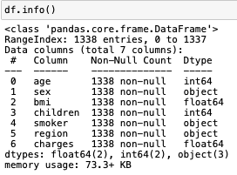

‘Insurance data’ dataset은 1338개의 data가 담겨있고 age, sex, bmi, children, smoker, region, charges로 7개의 column으로 구성되어 있다. age, bmi, children, charges 정보의 Dtype은 ‘int’ 나 ‘float’ 이지만, sex, smoker, region정보의 Dtype은 ‘object’인 것을 알 수 있다.

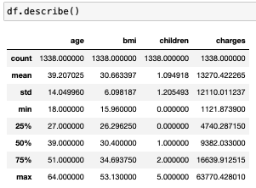

Dtype이 ‘int’ 나 ‘float’인 data들의 각종 통계량을 요약해서 보았다.

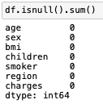

Missing data가 없는 것을 확인하였다.

- Encoding

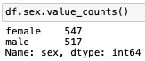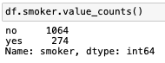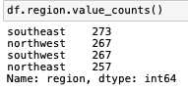
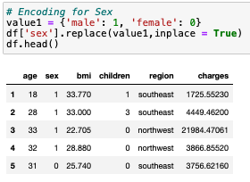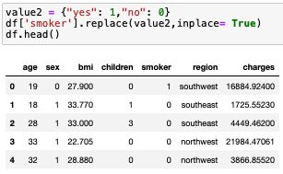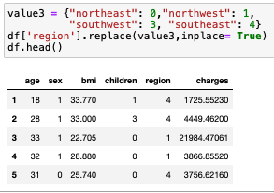

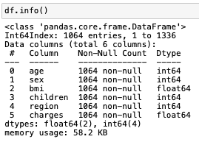

사이킷런 알고리즘은 문자열 값을 입력 값으로 허용하지 않기 때문에, Dtype이 ‘object’ 인 데이터들을 Label Encoding 해주었다.

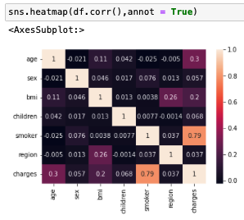

본격적으로 데이터를 전처리하기 전에 데이터의 상관관계에 따라 데이터를 전처리 해주기 위해 heatmap을 통해 각 변수 간에 상관관계를 표로 나타냈다. smoker, age, bmi 데이터 순으로 charges 데이터와 유의미한 상관관계를 보이고 있었고, 특히 smoker가 가장 강한 상관관계를 보이고 있었고 region이 거장 약한 상관관계를 보이고 있었다. 추가적으로 region과 bmi 간에 상관관계를 확인할 수 있었다.

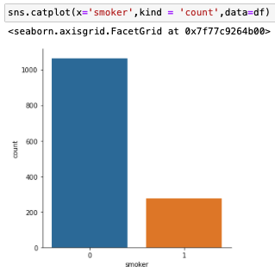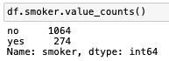

smoker 데이터가 charges 데이터와 강한 상관관계를 보이고 있기 때문에 smoker의 분포를 확인해보았다. non-smoker(0)는 1064명 smoker(1) 274명으로 약 4배 정도의 차이를 확인할 수 있었다. 이는 smoker 데이터의 불균형을 확인할 수 있었다.

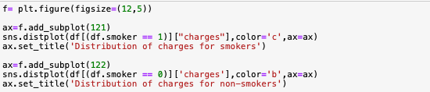
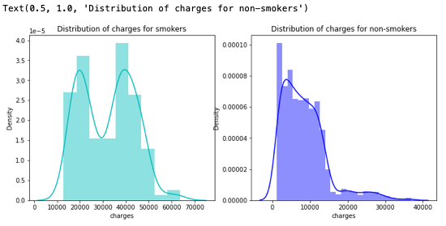

smoker와 non-smoker 각각에 데이터에 대한 charges의 분포를 확인하였다. smoker 데이터에 대한 charges의 분포에서 정규 분포 형태가 아닌 두개의 봉우리로 나오는 것을 확인하였다.

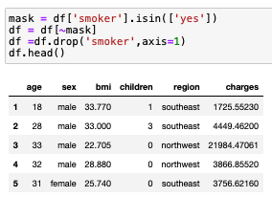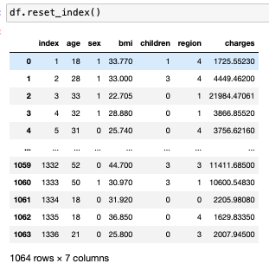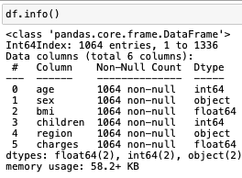

smoker 데이터의 불균형은 회귀 성능에 영향을 주고, smoker에 대한 charges에 분포도 정규분포가 아니므로, ‘yes’인 smoker 데이터 값을 이상치로 판단하였고 이상치를 제거하여 non-smoker의 데이터만 남겨주었고 smoker column을 drop했다. 이로 인해, 1064개에 데이터가 남은 것을 확인하였다.

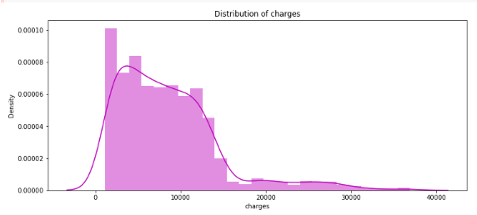

타겟 값인 charges의 분포를 보았다. charges 데이터는 왜곡된(살짝 왼쪽으로 쏠린) 정규 분포 형태를 보였다. 선형 회귀 모델을 훈련할 때 특징과 타겟이 정규 분포일 필요는 없지만, 정규 분포 가정은 특정 통계와 가설 검증에 필요하다.

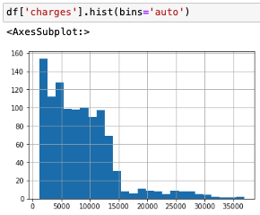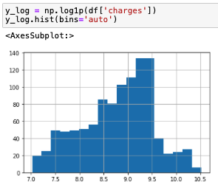

charges 데이터가 왜곡된 정규분포 형태를 보이는 것은 피처 간의 단위가 크게 차이 나기 때문이라는 것을 유추할 수 있었다. 위와 같이 로그 변환을 통해 정규화해 정규 분포 형태로 바꿔주었다.

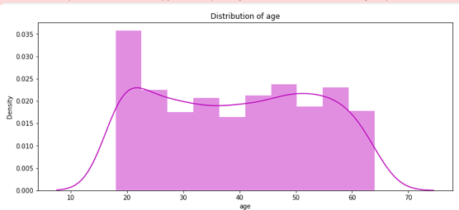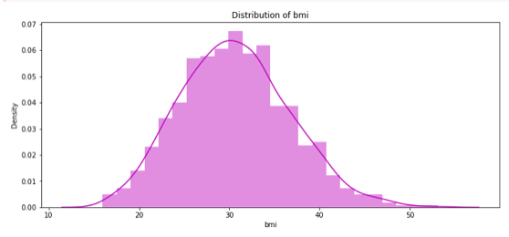

순서대로 age, bmi의 분포도이다. 완전한 정규 분포는 아니지만 비슷한 모양을 보이고 있으므로 데이터 변환은 생략하였다.

3) 회귀 및 파라미터 최적화 + 결과 및 분석

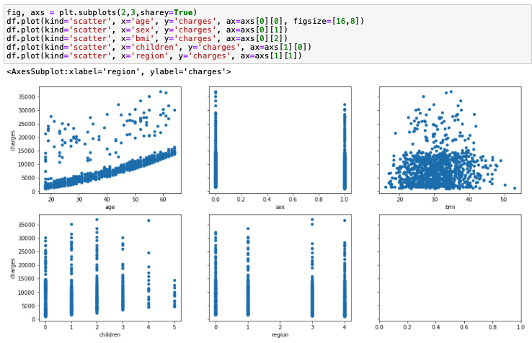

본격적으로 회귀 모델을 모델링하기 전에 age, sex, bmi, children, region과 charges의 관계를 나타냈다. 결과를 보면 age와는 강한 선형관계를 보이고 있고, bmi와는 약한 선형관계, sex, children, region과는 선형관계가 보이지 않았다.

< 단순 선형 회귀 ( Simple Linear Regression ) >
- 두 변수 간의 선형 관계를 분석

1. 경사하강법 ( Gradient Descent ) - 행렬 계산 풀이
•입력: age
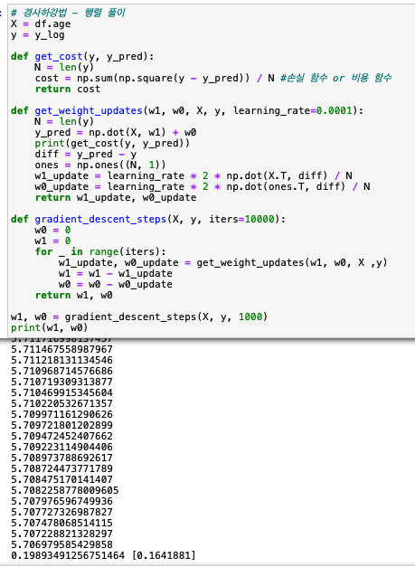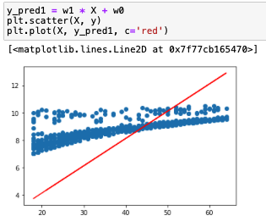

•입력: bmi
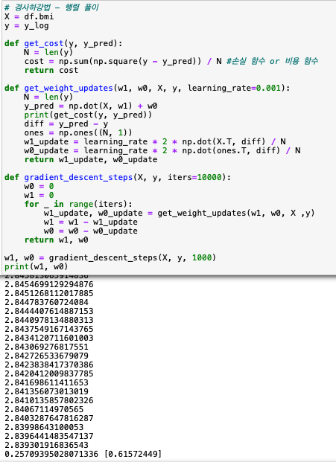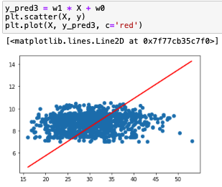

age와 charges, bmi와 charges가 선형적인 관계를 이루고 있기 때문에 행렬 계산을 이용한 경사하강법을 이용하여 회귀모델을 모델링하였다. wo와 w1의 초기값을 0으로 설정해주었고 learning rate를 바꿔주면서 행렬 계산 풀이를 이용한 회귀를 10000번 반복하면서RSS(Residual Sum of Square)를 최소로 가지는 회귀계수 w0, w1을 찾아주었지만 learning rate의 값이 크면 overshooting이 일어나 최소점을 찾지 못하는 것을 확인했다. 그렇기 때문에 적절한 learning rate를 설정해주는 것이 어려웠고 결과도 만족스럽지 못했다.

2. 경사하강법 ( Gradient Descent ) - 편미분 방정식 풀이
•입력: age
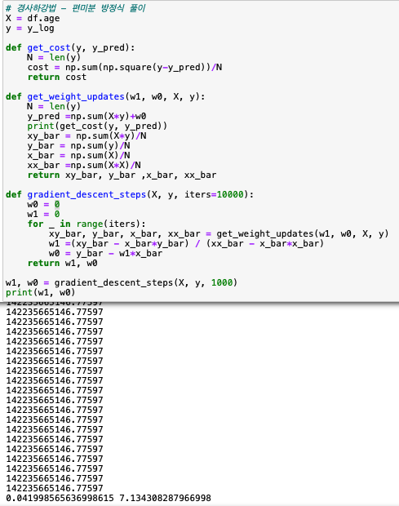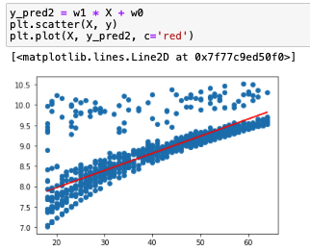

•입력: bmi
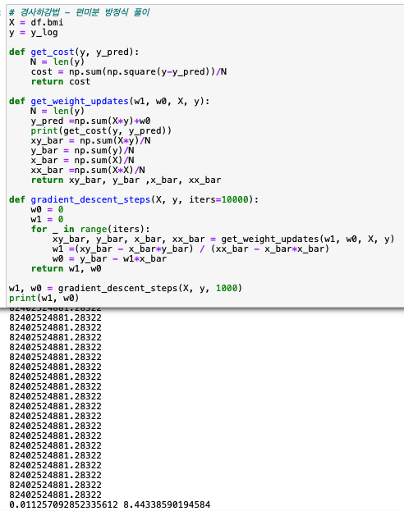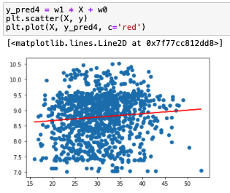

learning rate를 직접 결정하는데 어려움을 느꼈기 때문에 편미분 방정식 풀이를 이용한 경사하강법을 이용하여 회귀모델을 모델링하였다. wo와 w1의 초기값을 0으로 설정해주었고 편미분 방정식을 이용한 회귀를 10000번 반복하면서RSS(Residual Sum of Square)를 최소로 가지는 회귀계수 w0, w1을 찾아주었다. 구한 선형식을 시각화하였다.

3. 사이킷런 - LinearRegression 알고리즘

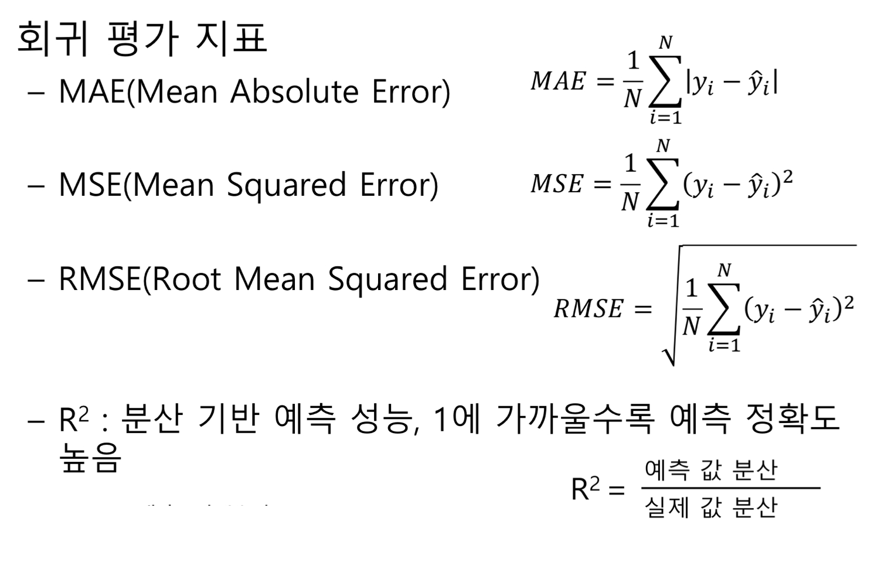

•입력: age
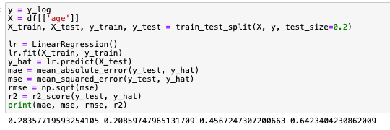

Train 데이터와 test 데이터를 각각 80%, 20%로 나누고 사이킷런의LinearRegression 클래스를 사용하여 단순 선형 회귀를 진행하였다. age와 charges가 선형적인 관계를 이루고 있기 때문에 선형 관계를 모델링 하는 알고리즘인 Linear Regression을 사용하였다. . y절편을 구할 것이기 때문에 fit_intercept는 기본 값인 True를 사용하였고, normalize 또한 기본 값인 False를 사용하여 입력데이터 정규화는 진행하지 않았다. 회귀 성능 확인하기 위해 MAE, MSE, RMSE, RMSE, R² 값을 확인하였다. 분산 기반으로 예측 성능을 평가하는 R² 값이 약 0.6423으로 1에 가까운 값이었지만 매우 좋은 예측 정확도를 보이진 않은 것 같다.

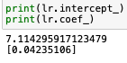

절편 값과 기울기를 확인해보았다. 절편 값은 약 7.1143, 기울기는 약 0.0424이 나왔다.

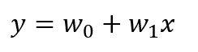

위 선형식에서 lr.coef_ 값은 여기서 w1 을 의미하고 lr.intercept는 절편이므로 w0를 의미한다.

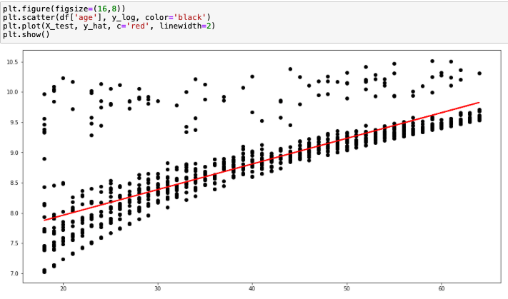

구한 선형식을 시각화 해보았는데, 선형적으로 증가하는 직선을 확인했다.

•입력: bmi
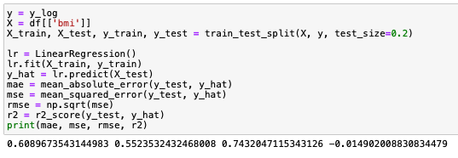

age 데이터와 마찬가지로, Train 데이터와 test 데이터를 각각 80%, 20%로 나누고 LinearRegression 클래스를 사용하여 단순 선형 회귀를 진행하였다. bmi와 charges가 선형적인 관계를 이루고 있기 때문에 선형 관계를 모델링 하는 알고리즘인 Linear Regression을 사용하였다. . y절편을 구할 것이기 때문에 fit_intercept는 기본 값인 True를 사용하였고, normalize 또한 기본 값인 False를 사용하여 입력데이터 정규화는 진행하지 않았다. 회귀 성능을 확인하기 위해 MAE, MSE, RMSE, RMSE, R² 값을 확인하였다. MAE, MSE, RMSE 값을 보면 age 데이터 오차가 큰 것을 확인할 수 있었다. 예외적으로, R²값은 음수가 나왔는데 이는 회귀모델의 성능이 평균값으로 예측하는 값보다 결과가 좋지 않았음을 의미한다.

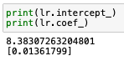

절편 값과 기울기를 확인해보았다. 절편 값은 약 8.3831, 기울기는 약 0.0136이 나왔다.

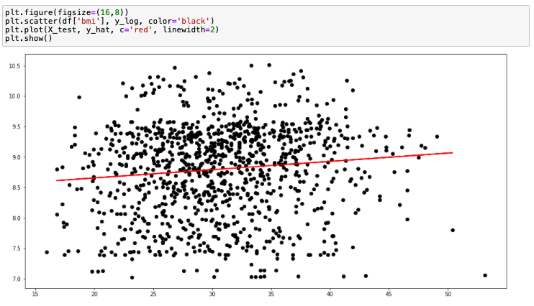

구한 선형식을 시각화 해보았는데, 데이터 자체가 약한 선형관계를 보이고 있었기 때문에 오차가 매우 큰 데이터들도 있었지만 선형적으로 증가하는 직선을 확인했다.

< 다중 선형 회귀 ( Multiple Linear Regression ) >
- 두 개 이상의 독립 변수들과 하나의 종속 변수의 관계를 분석.
- 다중 회귀 분석은 다중의 독립 변수가 있는 형태.

•입력: age, sex, bmi, children, region (독립 변수 5개)
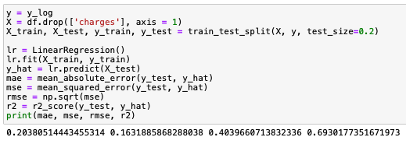

Train 데이터와 test 데이터를 각각 80%, 20%로 나누고 LinearRegression 클래스를 사용하여 다중 선형 회귀를 진행하였다. 특징과 타겟 값인 charges가 선형적인 관계를 이루고 있기 때문에 선형 관계를 모델링 하는 알고리즘인 Linear Regression을 사용하였다. . y절편을 구할 것이기 때문에 fit_intercept는 기본 값인 True를 사용하였고, normalize 또한 기본 값인 False를 사용하여 입력데이터 정규화는 진행하지 않았다. 회귀 성능을 확인하기 위해 MAE, MSE, RMSE, RMSE, R² 값을 확인하였다. 분산 기반으로 예측 성능을 평가하는 R² 값이 약 0.69으로 1에 가까운 값이었지만 매우 좋은 예측 정확도를 보이진 않은 것 같다.

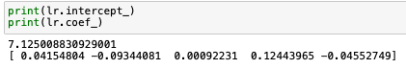

절편과 계수를 확인해보았다. 절편 값은 약 7.1251, 계수는 age, sex, bmi, children, region 5개 였기 때문에 5개의 데이터를 가진 행렬로 출력되었다.

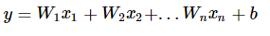

위 식에서 lr.coef_ 행렬의 세 값은 여기서 각각 W1, W2, W3, W4, W5를 의미하고 lr.intercept는 절편이므로 b를 의미한다.

2D 그래프에서 여러 변수의 예측을 시각화 할 수 없으므로 시각화는 수행하지 않았다.

•입력: age, sex, bmi, children (독립 변수 4개)
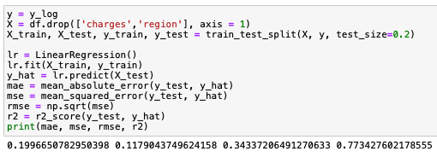

입력을 region만 빼고 위와 같은 방식으로 다중 선형 회귀를 진행하였다. R² 값이 약 0.77로 1에 가까운 값이 나왔다. 입력에 region을 포함했을 때보다 포함하지 않았을 때 회귀 성능이 높은 것을 확인할 수 있었다

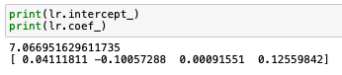

절편 값과 계수를 확인해보았다. 절편 값은 약 7.1251, 계수는 age, sex, bmi, children 4개 였기 때문에 4개의 데이터를 가진 행렬로 출력되었다.

2D 그래프에서 여러 변수의 예측을 시각화 할 수 없으므로 시각화는 수행하지 않았다.

•단순 선형 회귀, 다중 선형 회귀 결과 및 분석
- 사이킷런의 LinearRegression 클래스를 사용하여 선형회귀를 진행,
- 회귀 성능 평가 지표: MAE, MSE, RMSE, RMSE, R²

 | 독립 변수 개수 | 회귀 성능 평가 지표 | 회귀 성능
단순 선형 회귀 | 1개 (age) | R² | 약 0.6423
단순 선형 회귀 | 1개 (bmi) | R² | 약 -0.149
다중 선형 회귀 | 5개(age, sex, bmi, children, region) | R² | 약 0.6930
다중 선형 회귀 | 4개(age, sex, bmi, children) | R² | 약 0.7734

회귀 성능: Linear Regression 다중 선형 회귀(입력 4개) > Linear Regression 다중 선형 회귀(입력 5개) > Linear Regression 단순 선형 회귀(age) > Linear Regression 단순 선형 회귀(bmi)

입력이 4개인 다중 선형 회귀의 성능이 약 0.7734로 가장 좋은 것을 확인할 수 있었다.
독립 변수의 개수가5개일 때가 4개일 때보다 성능이 낮은 것은 독립 변수 개수가 많을 경우 적절한 회귀 모형을 선택하지 못하는 문제가 발생했기 때문이라고 판단할 수 있었다.

< 다항 회귀 ( Polynomial Regression ) >
- 다항 회귀 분석은 독립변수의 차수를 높이는 형태.

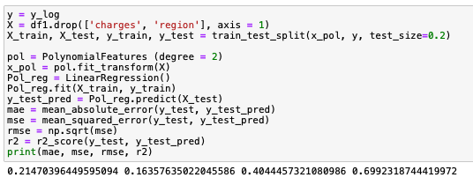

Train 데이터와 test 데이터를 각각 80%, 20%로 나누고 PolynomialFeatures 클래스를 사용하여 다항 회귀를 진행하였다. 위에서 했던 회귀 모델 중 성능이 가장 좋았던 입력이age, sex, bmi, children인 다중 선형 회귀와 비교를 위해 입력을 동일하게 설정해주었고 차수는 2차로 설정하였다. 회귀 성능을 확인하기 위해 MAE, MSE, RMSE, RMSE, R² 값을 확인하였다. 분산 기반으로 예측 성능을 평가하는 R² 값이 약 0.6992로 1에 가까운 값이었지만 매우 좋은 예측 정확도를 보이진 않은 것 같다.

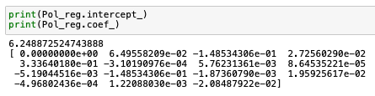

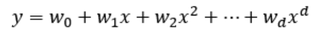

절편 값과 계수를 확인해보았다.

다항식의 차수가 높을수록 복잡한 피처 간의 관계까지 모델링이 가능하지만 차수가 높을 경우 과적합 문제가 발생할 수 있다.

• LinearRegression 다중 선형 회귀, 다항 회귀 결과 및 분석
- 회귀 성능 평가 지표: MAE, MSE, RMSE, RMSE, R²

 | 독립 변수 개수 | 회귀 성능 평가 지표 | 회귀 성능
다중 선형 회귀 | 5개(age, sex, bmi, children, region) | R² | 약 0.6930
다중 선형 회귀 | 4개(age, sex, bmi, children) | R² | 약 0.7734
다항 회귀 | 4개(age, sex, bmi, children)  (다항식 차수 2차) | R² | 약 0.6992

회귀 성능: Linear Regression 다중 선형 회귀(입력 4개) > 다항 회귀 > Linear Regression 단순 선형 회귀(bmi) > Linear Regression 다중 선형 회귀(입력 5개)

< 릿지 ( Ridge ) 회귀 >

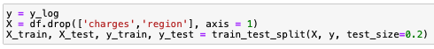

규제 선형 모델로 모델로 alpha값으로 패널티를 부여하여 회귀 계수 값의 크기를 감소하여 과적합을 개선하는 Ridge, Lasso 회귀를 진행하기 전에, 위에서 했던 회귀 모델 중 성능이 가장 좋았던 입력이age, sex, bmi, children인 다중 선형 회귀와 비교를 위해 입력(X)은 age, sex, bmi, children로 설정해주었고, 출력(y)은 위에서 charges 데이터를 로그 변환을 통해 정규화한 값으로 설정해주었다.

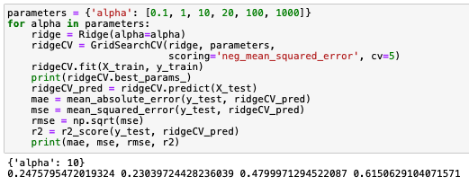

최적의 파라미터를 찾기 위해 GridSearchCV를 사용하였다. 위에 경우에는 10에서 가장 성능이 좋았다. 이보다 더 큰 값을 넣어보았다.

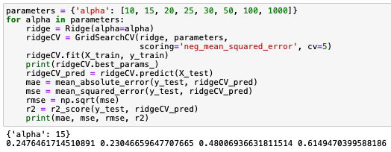

alpha를 위와 같이 수정한 결과 15에서 가장 좋은 결과가 나왔다. 이보다 더 큰 값을 넣어보았다.

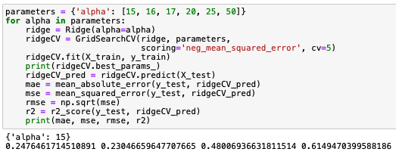

이 과정을 통해 15일 때가 최적의 파라미터로 구해졌다. alpha를 15로 설정하고 릿지 회귀를 진행한 결과, R² 값이 0.6149로 1에 가까운 값이 나왔지만 이는 다중 선형 회귀보다 낮은 성능이었다.

< 라쏘 ( Lasso ) 회귀 >

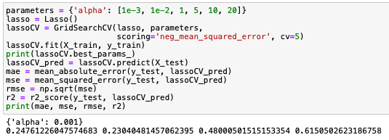

Ridge와 같이 최적의 파라미터를 찾기 위해GridSearchCV를 사용하였다. 위의 경우에서 0.001에서 가장 성능이 좋았다.

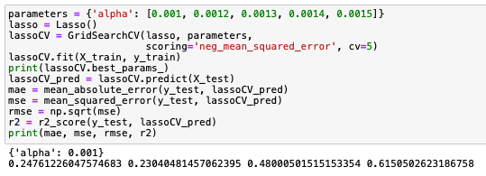

이 과정을 통해 0.001일 때가 최적의 파라미터로 구해졌다. alpha를 0.001로 설정하고 라쏘 회귀를 진행한 결과, R² 값이 0.6150으로 1에 가까운 값이 나왔지만 이는 릿지 회귀보다는 아주 조금 좋은 성능이었지만 거의 차이가 없었고, 다중 선형 회귀보다 낮은 성능이었다.

< 엘라스틱넷 ( Elastic Net ) 회귀 >

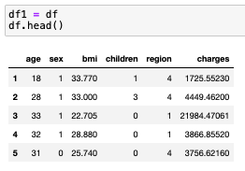

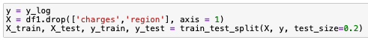

라쏘(L1 정규화) 회귀과 릿지(L2 정규화) 회귀는 여전히 모델의 복잡성이 높기 때문에, 이 L1, L2 정규화를 동시에 사용하여 두 회귀의 장점을 가지고 L1 규제에 따라 회귀 계수가 급격하게 변하는 것을 완화하는 엘라스틱넷 회귀를 진행하기 전에, 위에서 했던 회귀 모델 중 성능이 가장 좋았던 입력이age, sex, bmi, children인 다중 선형 회귀와 비교를 위해 입력(X)은 age, sex, bmi, children로 설정해주었고, 출력(y)은 위에서 charges 데이터를 로그 변환을 통해 정규화한 값으로 설정해주었다.

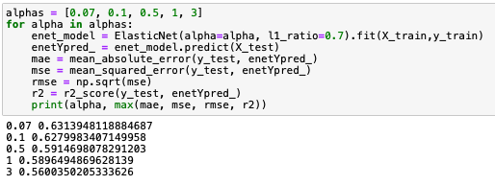

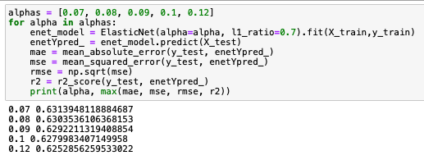

적절한 alpha를 찾는 과정을 수행하였다. 각 alpha 값마다 오차가 매우 크다면 MAE, MSE, RMSE 값이 1을 넘을 것이고 이는 R² 값보다 클 것이기 때문에 오차가 크다면 MAE, MSE, RMSE 출력되고 크지 않다면 R² 값이 출력될 수 있도록 회귀 성능 평가 지표인 MAE, MSE, RMSE, RMSE, R² 중 가장 큰 값을 출력하도록 했다. 위 경우에서 alpha가 0.07일 때 가장 성능이 좋았다.

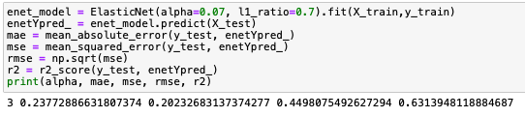

alpha를 0.07로 설정하고 엘라스틱넷 회귀를 진행한 결과, R² 값이 0.6314으로1에 가까운 값이 나왔다. 이는 릿지, 라쏘 회귀보다는 아주 조금 좋은 성능이었지만 다중 선형 회귀보다 낮은 성능이었다.

•LinearRegression다중 선형 회귀, 릿지 회귀, 라쏘 회귀, 엘라스틱넷 회귀 결과 및 분석
- 회귀 성능 평가 지표: MAE, MSE, RMSE, RMSE, R²

 | 입력(feature) | 회귀 성능 평가 지표 | 회귀 성능
Linear Regression  다중 선형 회귀 | age, sex, bmi, children | R² | 약 0.7734
릿지 회귀 | age, sex, bmi, children | R² | 약 0.6149
라쏘 회귀 | age, sex, bmi, children | R² | 약 0.6150
엘라스틱넷 회귀 | age, sex, bmi, children | R² | 약 0.6314

회귀 성능: Linear Regression 다중 선형 회귀 > 엘라스틱넷 회귀 > 라쏘 회귀 > 릿지 회귀

Ridge회귀, Lasso회귀, Elastic Net 회귀는 alpha 값에 따라 성능 차이가 많이 나기 때문에 적절한 alpha 값 설정이 중요하다는 것을 알 수 있었다. 이를 위해 릿지 회귀와 라쏘 회귀에서는 GridSearchCV를 사용해 적절한 alpha 값을 설정해주었고, 엘라스틱넷 회귀에서는 실험적으로 적절한 alpha 값을 찾고 설정해주었다. 엘라스틱넷 회귀는 릿지 회귀와 라쏘 회귀의 장점을 가진 회귀인 만큼 두 회귀보다 좋은 회귀 성능을 보여줬다. 하지만 Linear Regression 알고리즘을 이용한 다중 선형 회귀보다 낮은 성능을 보였다.

< 로지스틱 ( Logistic ) 회귀 >

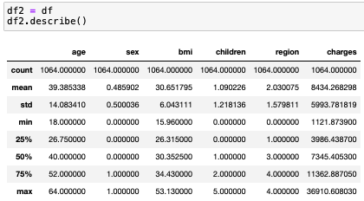

로지스틱 회귀의 목적은 일반적인 회귀 분석의 목표와 동일하게 종속 변수와 독립 변수간의 관계를 구체적인 함수로 나타내어 향후 예측 모델에 사용하는 것이다. 이는 독립 변수의 선형 결합으로 종속 변수를 설명한다는 관점에서는 선형 회귀 분석과 유사하다. 하지만 로지스틱 회귀는 선형 회귀 분석과는 다르게 종속 변수가 범주형 데이터를 대상으로 하며 입력 데이터가 주어졌을 때 해당 데이터의 결과가 특정 분류로 나뉘기 때문에 일종의 분류 기법으로도 볼 수 있다.

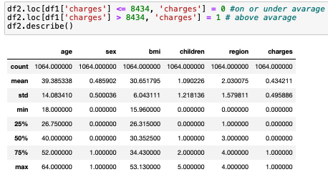

로지스틱 회귀는 일종의 분류기법이기 때문에 타겟 값인 charges 데이터를 charges 데이터의 평균값인 8434를 기준으로, 평균보다 낮으면 0, 높으면 1로 데이터를 변환해주었다. 최소 0, 최대 1로 정규화하는 MinMaxScaler를 사용할 수도 있었지만 간단하기 때문에 직접적으로 데이터를 변환해주었다.

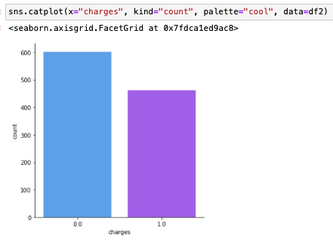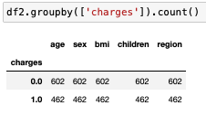

변환된 데이터를 확인하였다. charges 데이터의 평균값을 기준으로 데이터를 변환했기 때문에 거의 데이터의 절반씩으로 나눠진 것을 확인하였다.

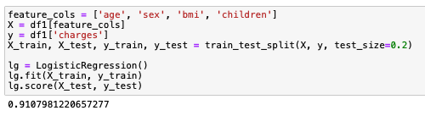

Logistic Regression을 사용하여 데이터를 학습시키고, test 데이터를 인자로 받아 학습이 완료된 모델의 평가 점수를 출력했다. 약 0.9108로 높은 점수였지만 로지스틱 회귀는 종속 변수가 범주형 데이터를 대상으로 하며 입력 데이터가 주어졌을 때 해당 데이터의 결과가 특정 분류(charges 평균값 기준)로 나뉘는 일종의 분류 기법이기 때문에 앞서 모델링한 회귀 모델들과 비교는 어려웠다,

< 랜덤 포레스트 ( Random Forest ) Regressor >

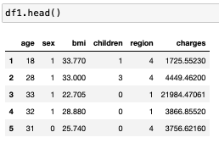

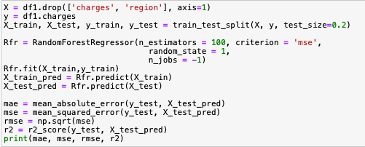

Train 데이터와 test 데이터를 각각 80%, 20%로 나누고 Random Forest Regressor클래스를 사용하여 학습을 진행하였다. 위에서 했던 회귀 모델 중 성능이 가장 좋았던 입력이age, sex, bmi, children인 다중 선형 회귀와 비교를 위해 입력을 동일하게 설정해주었다. 회귀 성능을 확인하기 위해 MAE, MSE, RMSE, RMSE, R² 값을 확인하였다. MAE, MSE, RMSE, RMSE 값을 통해 오차가 매우 크다는 것을 알 수 있었고, R² 값이 약 0.2465로 0에 가까운 값으로 성능이 좋지 않았다.

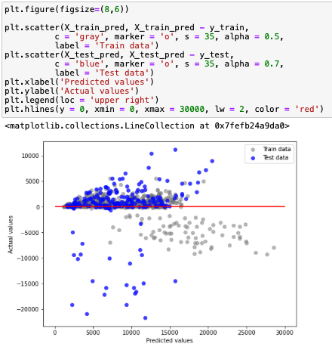

Train 데이터와 Test 데이터의 예상 값과 실제 값 사이의 오차를 시각화 하였다. Train 데이터보다 Test 데이터가 주로 예상 값과 실제 값 사이의 오차가 적은 편이었지만 오차가 큰 데이터들이 존재했다.

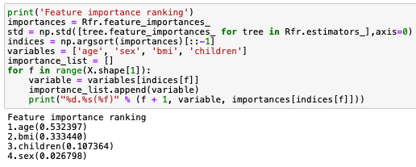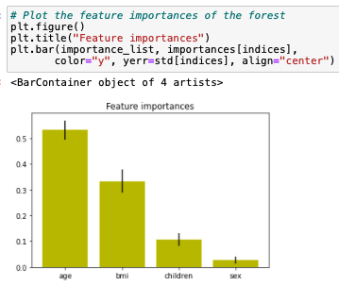

추가적으로, 랜덤 포레스트의 피처 중요도를 확인해보았다.
1. age(0.532397) 2. bmi(0.333440) 3. children(0.107364) 4. sex(0.026798) 순으로 피처에 큰 영향을 끼친 것으로 보인다. 따라서 낮은 중요도의 피처(ex: children, sex)를 제거하고 다시 학습한다면 더 좋은 성능 값을 얻을 수 있을 것으로 예상된다.

< 회귀 트리 >

•StandardScaler

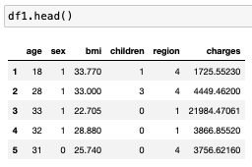

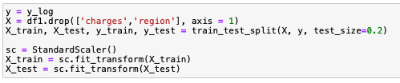

학습을 진행하기 전에 위에서 했던 회귀 모델 중 성능이 가장 좋았던 입력이age, sex, bmi, children인 다중 선형 회귀와 비교를 위해 입력을 동일하게 설정해주었다.. Train 데이터와 test 데이터를 각각 80%, 20%로 나누었다. 선형 회귀 모델을 위해 피처 값과 타겟 값의 분포가 정규 분포 형태를 선호하기 때문에 출력은 charges 데이터를 로그 변환하여 정규화한 값을 사용하였고, 입력은 StandardScaler를 이용해 평균 0, 분산 1의 표준 정규 분포로 데이터를 변환하였다.

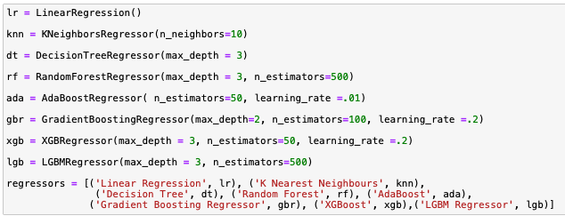

LinearRegression, KNeighborsRegressor, DecisionTreeRegressor, RandomForestRegressor, AdaBoostRegressor, GradientBoostingRegressor, XGBRegressor, LGBMRegressor 를 이용하여 각각 학습을 진행하였다.

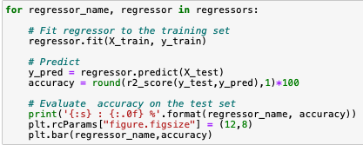
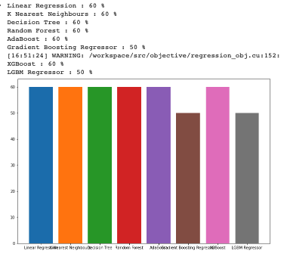

위에서 각각 학습한 회귀 모델의 성능을 확인하기 위해 R² 값을 확인하였다. R² 값의 100을 곱해줘서 퍼센트로 출력하였고 이를 바 그래프로 시각화 하였다. 대체로 비슷한 성능이었지만GradientBoostingRegressor, LGBMRegressor에서 낮은 성능을 보였다.

•MinMaxScaler

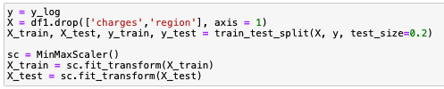

입력을 MinMaxScaler를 이용해 최소 0, 최대 1로 정규화하여 데이터를 변환해주었다.

위와 마찬가지로, LinearRegression, KNeighborsRegressor, DecisionTreeRegressor, RandomForestRegressor, AdaBoostRegressor, GradientBoostingRegressor, XGBRegressor, LGBMRegressor 를 이용하여 각각 학습을 진행하였다.

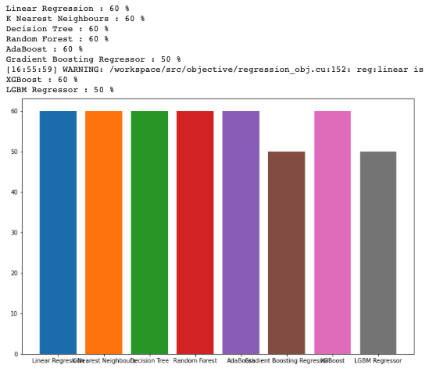

위에서 각각 학습한 회귀 모델의 성능을 확인하기 위해 R² 값을 확인하였다. 대체로 비슷한 성능이었지만GradientBoostingRegressor, LGBMRegressor에서 낮은 성능을 보였다.

•결과 분석

 | 입력 | 출력 | 회귀 성능 평가 지표 | 회귀 성능
Linear Regression  단순 선형 회귀 | age | Charges 로그변환 | R² | 약 0.6423
Linear Regression  단순 선형 회귀 | bmi | Charges 로그변환 | R² | 약 -0.149
Linear Regression  다중 선형 회귀 | age, sex, bmi, children, region | Charges 로그변환 | R² | 약 0.6930
Linear Regression  다중 선형 회귀 | age, sex, bmi, children | Charges 로그변환 | R² | 약 0.7734
릿지 회귀 | age, sex, bmi, children | Charges 로그변환 | R² | 약 0.6149
라쏘 회귀 | age, sex, bmi, children | Charges 로그변환 | R² | 약 0.6150
엘라스틱넷 회귀 | age, sex, bmi, children | Charges 로그변환 | R² | 약 0.6314
랜덤 포레스트 | age, sex, bmi, children | Charges | R² | 약 0.2465
Linear Regression | age, sex, bmi, children  StandardScaler  MinMaxScaler | Charges 로그변환 | R² | 약 60 %
K Neighbors Regressor | age, sex, bmi, children  StandardScaler  MinMaxScaler | Charges 로그변환 | R² | 약 60 %
Decision Tree Regressor | age, sex, bmi, children  StandardScaler  MinMaxScaler | Charges 로그변환 | R² | 약 60 %
Random Forest Regressor | age, sex, bmi, children  StandardScaler  MinMaxScaler | Charges 로그변환 | R² | 약 60 %
AdaBoost Regressor | age, sex, bmi, children  StandardScaler  MinMaxScaler | Charges 로그변환 | R² | 약 60 %
Gradient Boosting Regressor | age, sex, bmi, children  StandardScaler  MinMaxScaler | Charges 로그변환 | R² | 약 50 %
XGB Regressor | age, sex, bmi, children  StandardScaler  MinMaxScaler | Charges 로그변환 | R² | 약 60 %
LGBM Regressor | age, sex, bmi, children  StandardScaler  MinMaxScaler | Charges 로그변환 | R² | 약 50 %

회귀 평가 지표 R²를 기준으로 비교해봤을 때, 입력이 age, sex, bmi, children이고, Charges 데이터를 로그 변환하여 정규화하여 출력으로 설정하고 Linear Regression 알고리즘을 사용한 다중 선형 회귀의 R² 값이 약 0. 7734로 가장 성능이 좋았다.

4) 고찰

이번 텀프로젝트를 통해 여러가지 회귀 모델을 모델링 해보면서 그 방법과 그 특성에 대해 공부할 수 있었다.
또한 원하는 목적에 맞게 dataset을 선별하는 방법과 찾은 dataset을 전처리하는 방법에 대해서도 처음부터 끝까지 직접 해보며 습득하였다. 이 과정 속에서 같은 회귀 알고리즘을 사용한다고 하더라도 데이터의 상관 관계를 분석하고 이를 이용해 데이터의 중요도를 파악하여 데이터 전처리를 어떻게 해주는지에 따라 회귀 성능의 큰 차이가 발생한다는 것을 알 수 있었고 그렇기 때문에 목적에 맞게 데이터를 전처리 해주는 것이 무엇보다 중요한 과정이라는 것을 알 수 있었다.
자신이 사용하려는 알고리즘과 dataset에 따라 여러가지 시도와 실패를 통해 각 파라미터의 특징과 튜닝 방법을 익혔다.
이번 기계학습 수업을 통해 pandas, numpy와 같은 라이브러리를 능숙하게 다루는 능력을 길렀으며 머신러닝에 관한 이론을 이해하고 실습을 통해 실력을 향상시킬 수 있었던 시간이었다.

